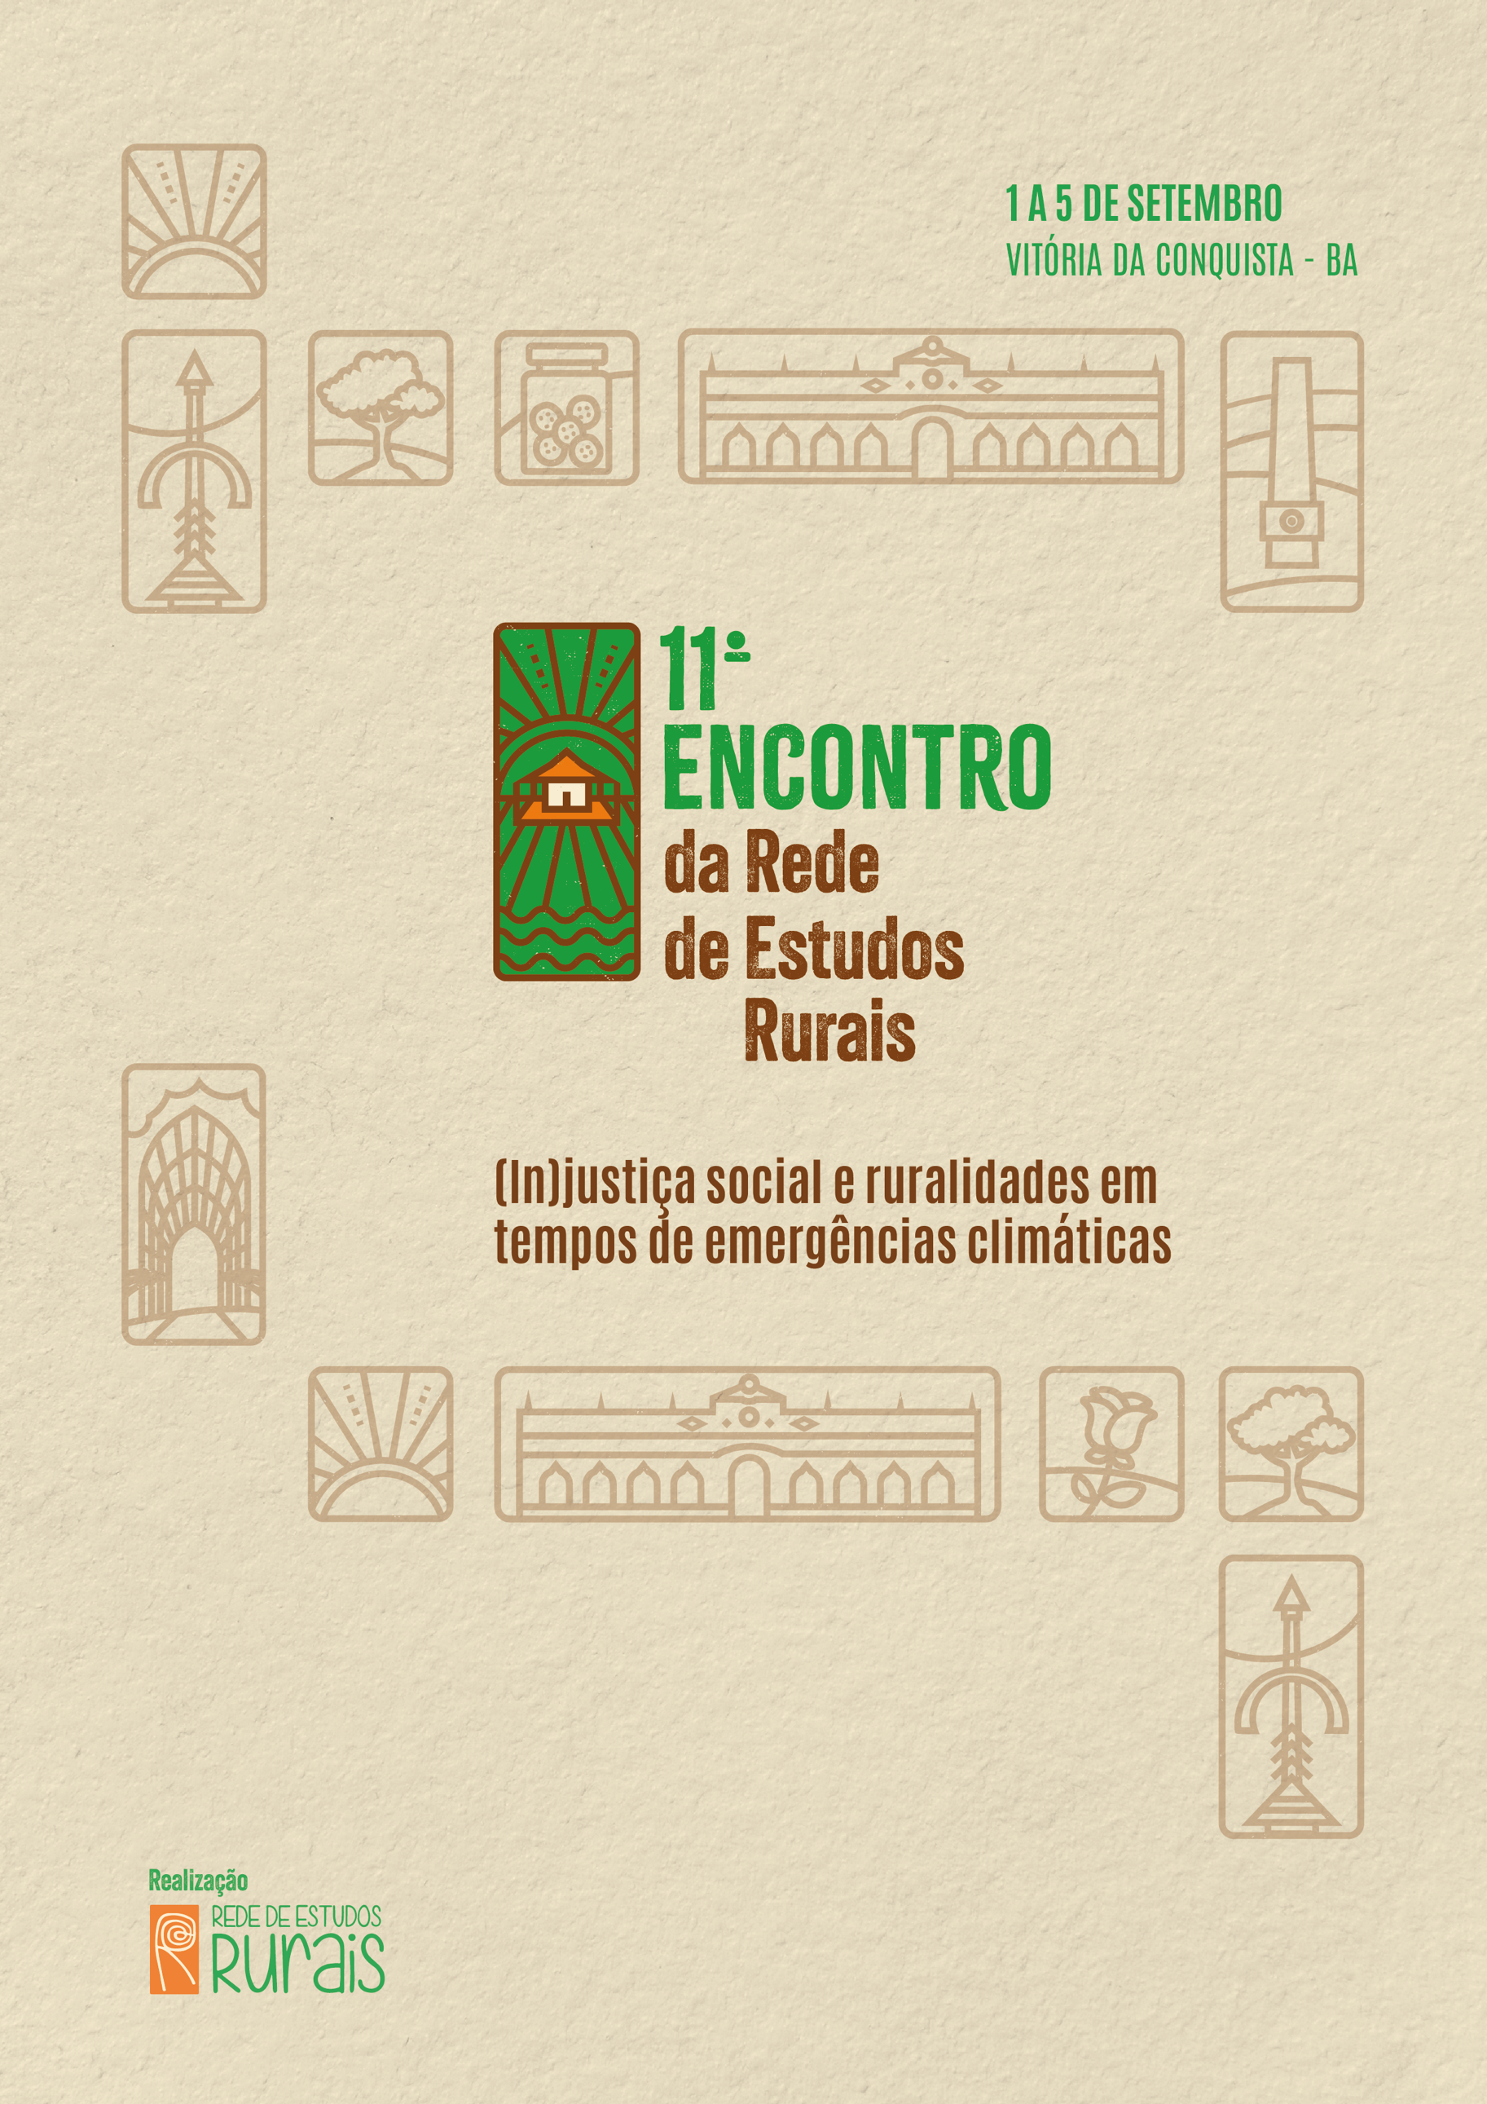
GT 14
MECANISMOS DE ENGAJAMENTO DA JUVENTUDE E FORTALECIMENTO DA
SUCESSÃO NOS TERRITÓRIOS RURAIS
PROTETORES DO MANGUE: ENGAJAMENTO DA JUVENTUDE DE RESEX-MAR NA AMAZÔNIA PARAENSE

Vanessa Cardoso Prestes¹
Adiele Nataly Alves Lopes²
Lanna Jamile Corrêa da Costa³

GT 14: MECANISMOS DE ENGAJAMENTO DA JUVENTUDE E FORTALECIMENTO DA
SUCESSÃO NOS TERRITÓRIOS RURAIS
RESUMO
O clube Protetores do Mangue, uma iniciativa do Projeto Mangues da Amazônia, busca engajar adolescentes nas causas socioambientais de suas comunidades. O projeto promove consciência crítica, participação comunitária e sucessão geracional, contribuindo para o fortalecimento das RESEX como espaços de resistência, preservação ambiental e protagonismo juvenil. Ao incentivar a construção de identidades coletivas e o pertencimento, a iniciativa ajuda a manter vivas as práticas socioculturais e produtivas locais. A permanência juvenil é vista como parte essencial da luta por justiça territorial e ambiental. Essa permanência de jovens em territórios tradicionais representa um dos principais desafios enfrentados por comunidades rurais no Brasil, especialmente nas Reservas Extrativistas Marinhas (RESEX-MAR) do nordeste do Pará. Ações que articulem educação ambiental e formação de lideranças juvenis se tornam estratégicas para fortalecer vínculos com o território. Essa experiência integra as ações do Grupo de Trabalho sobre Sucessão nos Territórios Rurais, pois converge com os objetivos do GT, ao sistematizar práticas e refletir sobre mecanismos que promovam o engajamento de jovens, garantindo a continuidade das tradições e a sustentabilidade das comunidades rurais.

Palavras-chave: ENGAJAMENTO JUVENIL; RESEX-MAR; AMAZÔNIA; MANGUES DA AMAZÔNIA; PROTETORES DO MANGUE.
INTRODUÇÃO

A consolidação das Reservas Extrativistas Marinhas (RESEX-MAR) como territórios sustentáveis depende da existência de comunidades organizadas e lideranças comprometidas com a defesa, a gestão e a preservação desses espaços. Diante dos desafios sociais, econômicos e ambientais que ameaçam a continuidade das práticas tradicionais, torna-se fundamental investir na formação de novas lideranças, especialmente entre os jovens, como estratégia de sucessão e fortalecimento comunitário (ABRAMOVAY, 2006; SCHERER-WARREN, 2007). A juventude representa um elo essencial entre o passado e o futuro dessas comunidades, e seu engajamento é decisivo para garantir a permanência e a preservação das RESEX.
O esvaziamento dos espaços rurais, impulsionado por fatores como a falta de oportunidades, a invisibilidade social, o apelo urbano e a ausência de políticas públicas eficazes, tem comprometido os processos de sucessão geracional e ameaçado os modos de vida e os saberes tradicionais que sustentam a biodiversidade e a identidade sociocultural desses territórios. Em contrapartida, experiências locais têm demonstrado que a juventude, quando engajada de forma crítica e participativa, pode atuar como agente estratégico na manutenção e revitalização das comunidades, promovendo inovação, resistência cultural e transformação socioambiental (ABRAMOVAY, 2006; SCHERER-WARREN, 2007).
Nas Reservas Extrativistas Marinhas (RESEX-MAR) do nordeste paraense, territórios marcados pela forte relação entre natureza e cultura, o protagonismo da juventude surge como elemento central para a continuidade das práticas extrativistas sustentáveis e da conservação dos manguezais.
O engajamento juvenil em comunidades tradicionais tem se mostrado uma estratégia essencial para a conservação ambiental, a valorização cultural e a sustentabilidade socioterritorial (ABRAMOVAY, 2006; SCHERER-WARREN, 2007). Nas Reservas Extrativistas Marinhas (RESEX-MAR) do nordeste paraense, os desafios relacionados à sucessão geracional, à perda de vínculos identitários e à degradação dos ecossistemas costeiros demandam ações educativas que articulem juventude, território e meio ambiente.
É nesse contexto que se insere o Clube Protetores do Mangue, uma ação educativa do Projeto Mangues da Amazônia voltada à formação de adolescentes moradores de comunidades tradicionais. O projeto tem como eixo estruturante a educação ambiental crítica, articulada à valorização dos saberes locais, à construção do sentimento de pertencimento e ao fortalecimento de lideranças comunitárias juvenis.
Ao longo dos ciclos formativos desenvolvidos, alunos do Clube Protetores do Mangue participam de oficinas, cursos, rodas de conversa, atividades de campo e excursões educativas que abordam temas como ecologia dos manguezais, mudanças climáticas, direitos humanos, comunicação comunitária, produção cultural e práticas de reflorestamento. As atividades foram planejadas para integrar teoria e prática, ciência e cultura popular, e estimular o uso consciente dos recursos naturais a partir de uma perspectiva territorializada e coletiva.
As ações contribuem para o fortalecimento do sentimento de pertencimento e da responsabilidade dos adolescentes frente à proteção e valorização dos espaços onde vivem. Este artigo apresenta, portanto, como a atuação do Clube Protetores do Mangue contribui para o engajamento juvenil, a sucessão nos territórios e a conservação ambiental nas RESEX-MAR, à luz de referências teóricas e das demandas de políticas públicas voltadas à juventude rural. A experiência evidencia que a construção de espaços formativos vinculados ao território é fundamental para fortalecer identidades coletivas, criar oportunidades de pertencimento e transformar realidades locais a partir do protagonismo juvenil.

PROTETORES DO MANGUE

O Projeto Mangues da Amazônia é uma iniciativa socioambiental que atua na recuperação e conservação dos manguezais na costa nordeste do Pará, especialmente em Reservas Extrativistas Marinhas (RESEX) como Araí-Peroba, Caeté-Taperaçú, Gurupi-Piriá e Tracuateua. Realizado pelo Instituto Peabiru e pela Associação Sarambuí, em parceria com o Laboratório de Ecologia de Manguezal (LAMA) da Universidade Federal do Pará (UFPA), o projeto conta com o patrocínio da Petrobras, por meio do Programa Petrobras Socioambiental.
Desde 2021, o projeto desenvolve ações em três eixos principais: reflorestamento, educação socioambiental e pesquisa técnico-científica. Uma das ações de destaque é o clube Protetores do Mangue (Figura 1), que forma jovens entre 13 a 17 anos, moradores de comunidades costeiras do nordeste paraense, para atuarem como agentes de conservação em suas comunidades, promovendo oficinas sobre ecossistemas, comunicação e direitos humanos.
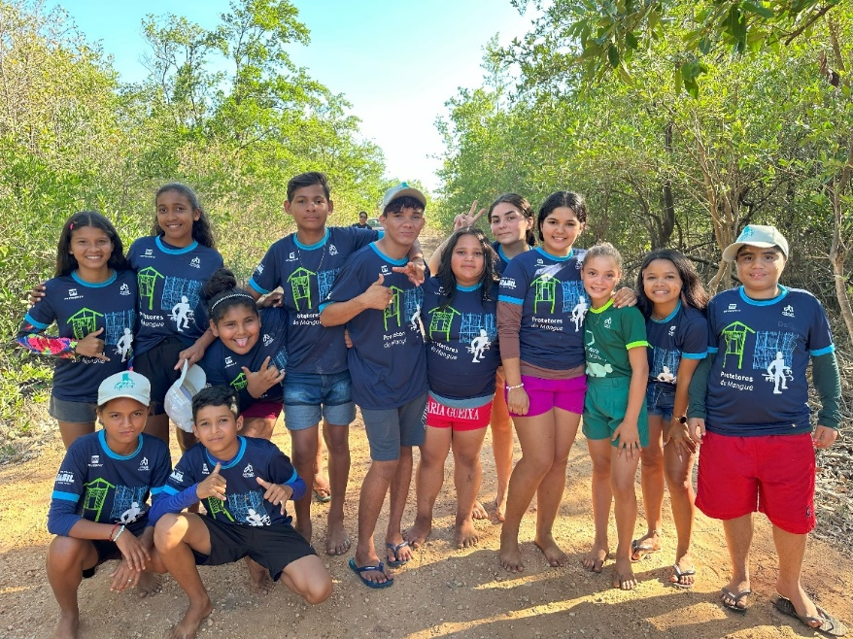
Figura 1: Jovens do cube Protetores do Mangue da comunidade de Santo André, Tracuateua PA, em ação de plantio nos entornos da comunidade.
O Projeto é um exemplo de como ações integradas podem promover a conservação ambiental, o fortalecimento comunitário e a educação ambiental na região amazônica. É fundamentado em uma proposta de educação ambiental crítica (CARVALHO, 2008; LOUREIRO, 2012), que reconhece os jovens como sujeitos ativos e capazes de contribuir com soluções para os problemas socioambientais de seus territórios. O clube tem como principais objetivos fomentar o protagonismo juvenil, fortalecer lideranças locais, criar vínculos de pertencimento e tem se configurado como uma experiência relevante de formação socioambiental e fortalecimento de lideranças jovens nas comunidades costeiras.
Desde sua criação, adolescentes de comunidades como Fernandes Belo, município de Viseu-PA; Santo André e Nanã, em Tracuateua-PA e comunidade de Tamatateua, Bragança-PA já participaram de processos formativos baseados na educação ambiental crítica, aliando teoria, prática e vivência comunitária.
O processo de formação dos Protetores do Mangue inicia-se com uma seleção por meio de redação, onde os adolescentes refletem sobre a importância do manguezal para suas vidas e comunidades. Após a seleção, os adolescentes participam de aulas expositivas, práticas de campo, idas a museus e universidades, e ações de impacto local, como o CleanUp Day (Figura 2). A iniciativa é coordenada pela organização internacional Let's Do It! World e ocorre anualmente no terceiro sábado de setembro. Em 2024, o evento foi oficialmente reconhecido como uma data do calendário das Nações Unidas.
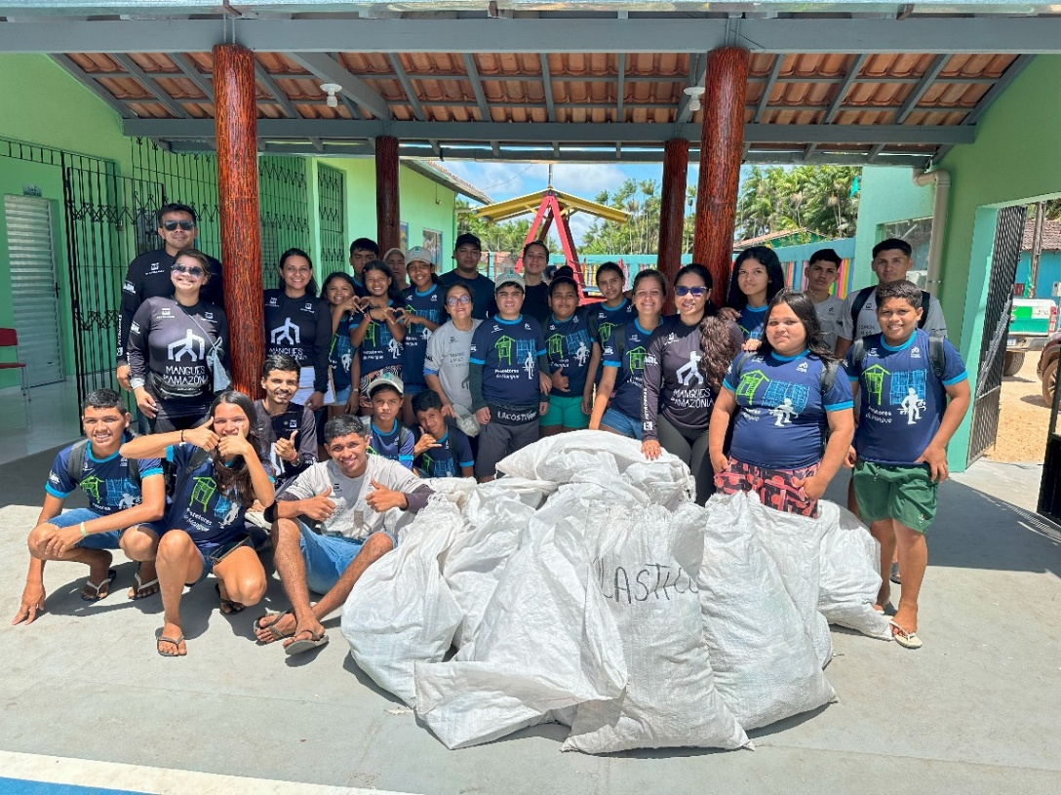
Figura 2: Jovens em ação do CleanUp Day na comunidade de Santo André, Tracuateua-PA.

O CleanUp Day também conhecido como Dia Mundial da Limpeza, é uma mobilização global que reúne milhões de voluntários em mais de 190 países para combater o problema do lixo mal gerenciado no planeta. Destaca-se como uma das maiores ações cívicas do mundo, promovendo não apenas a limpeza de espaços naturais, mas também a construção de uma cultura global de responsabilidade ambiental e cidadania ativa (Nisa et al., 2023).
As atividades envolveram oficinas temáticas como botânica cidadã, direitos humanos, mudanças climáticas, reflorestamento e poluição costeira. Assim como de rodas de conversa, excursões a instituições de pesquisa e ciência, além de ações culturais como produção de cordéis e oficinas de arte. Os encontros ocorreram semanalmente e buscaram desenvolver competências socioemocionais, senso crítico e sentimento de pertencimento ao território (SOUSA, 2015).
Além disso, as atividades de reflorestamento de áreas degradadas fazem parte de temas abordados e são contextualizados a partir das vivências locais, fortalecendo o reconhecimento do valor ecológico, cultural e econômico do manguezal, enquanto elemento estruturante da vida comunitária (DIEGUES, 1999; SILVA et al., 2014).
A valorização dessas práticas como o reflorestamento, a agroecologia e o uso sustentável dos recursos da sociobiodiversidade, todos presentes nas atividades do clube, contribuem para mostrar aos jovens caminhos possíveis de geração de renda, inovação e valorização do rural (Figura 3). Tais práticas não apenas promovem o desenvolvimento sustentável, mas também criam sentido e motivação para a permanência nos territórios, enfrentando a estigmatização do rural e a lógica do êxodo.
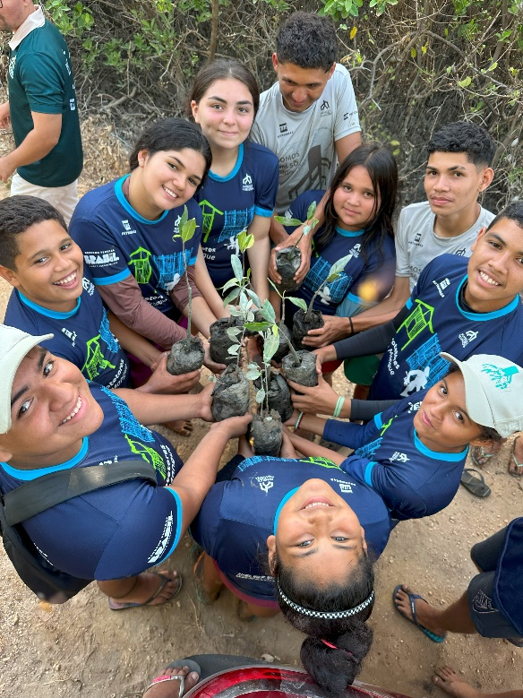
Figura 3: Jovens em ação de reflorestamento de áreas degradadas de manguezal, na comunidade Santo André, Tracuateua-PA.
Atividades culturais e de memória, como oficinas de arte e sessões de cinema comunitário- CineRESEX, buscam ampliar o alcance da iniciativa, promovendo o reconhecimento público dos jovens e das ações desenvolvidas. Esses momentos também reforçaram os laços entre escola, família e comunidade, elementos-chave para o enraizamento das práticas sustentáveis e o fortalecimento das RESEX-MAR enquanto espaços vivos de resistência socioambiental (ACSELRAD, 2004).
Também se destaca aqui a Oficina de Direitos Humanos, desenvolvida pelo setor psicossocial do Projeto Mangues da Amazônia. Essa atividade tem como objetivo central promover a formação cidadã, comunitária e ambiental dos adolescentes, a partir de temas que estimulem o sentimento de pertencimento, responsabilidade coletiva e consciência crítica sobre os direitos fundamentais e os conflitos socioambientais que atravessam seus territórios.
A oficina é realizada em quatro turnos e aborda conteúdos como a Declaração Universal dos Direitos Humanos, a historicidade das Reservas Extrativistas Marinhas (RESEX-MAR) onde os participantes vivem, e as legislações que garantem sua proteção.
Ministrada pelo setor psicossocial do Mangues da Amazônia. Essa oficina promove reflexões críticas sobre desigualdades sociais, relações de gênero e diversidade. Como estratégia pedagógica de valorização dos saberes locais, os jovens são convidados a construir mapas sensoriais de seus territórios, utilizando elementos naturais como terra, folhagens, areia e pigmentos naturais para representar lugares simbólicos e afetivos de sua comunidade (Figura 4). Essa atividade fortalece o vínculo com o espaço vivido e proporciona uma leitura crítica do território.
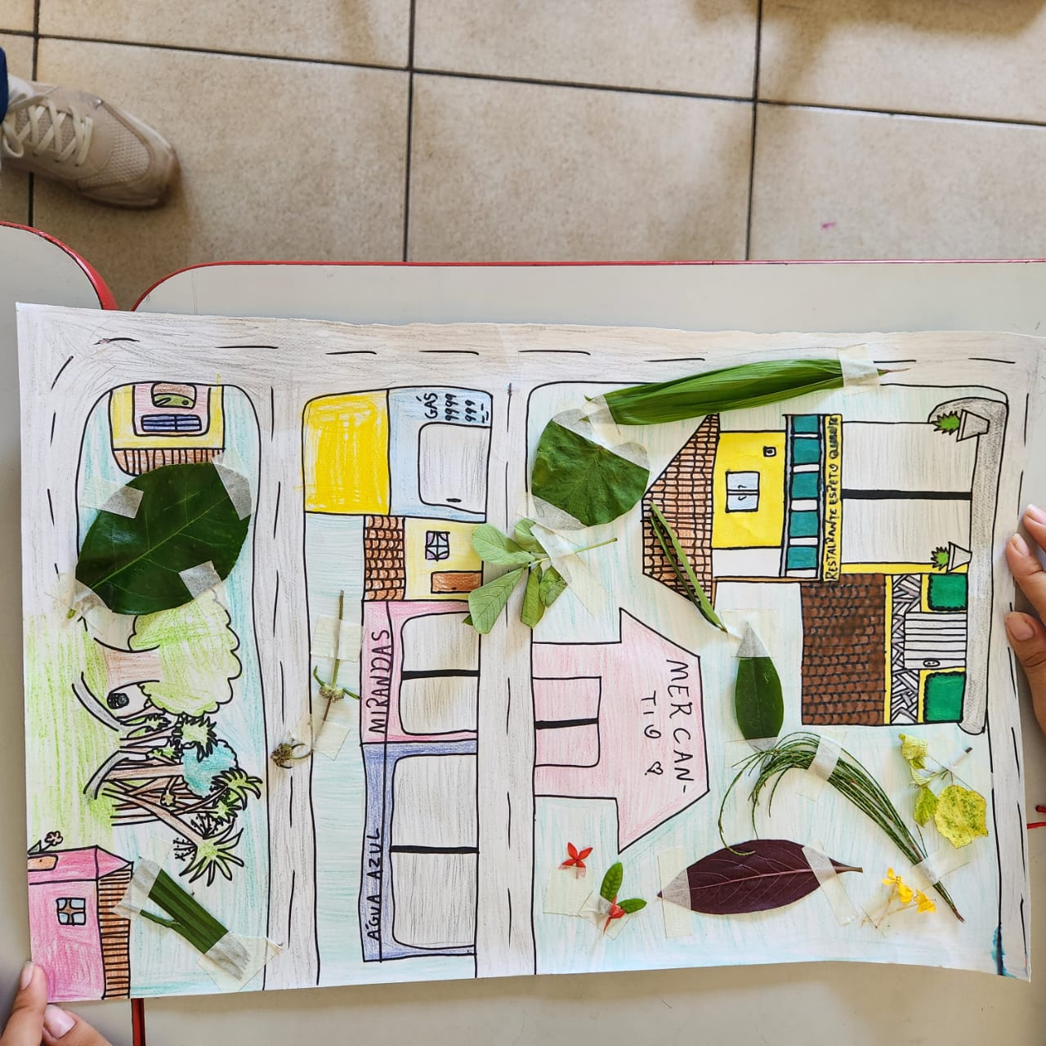
Figura 4: Mapa sensorial construído por aluna da comunidade de Fernandes Belo, Viseu -PA.

Outro elemento fundamental é a apresentação de casos reais regionais de violações de direitos, como o massacre de Eldorado dos Carajás, trabalhado como exemplo de resistência e luta no campo no estado do Pará. Esses casos são apresentados com base em uma abordagem que prioriza a contextualização e territorialização do conteúdo, conectando diretamente as reflexões à realidade concreta dos estudantes. Essa abordagem favorece uma aprendizagem significativa, ancorada em experiências próximas dos jovens, ampliando sua compreensão sobre justiça social, direitos coletivos e defesa ativa do território.
Além disso, as excursões para instituições de ensino e pesquisa (UFPA, IFPA, UEPA), museus e espaços de ciência funcionam como mecanismos de ampliação de horizontes e de valorização do saber acadêmico sem romper com os saberes do território. O uso das tecnologias digitais, como produção de vídeos e uso de redes sociais, também tem se mostrado uma ótima ferramenta para expressão, documentação e articulação com outros jovens e territórios. (ACSELRAD, 2004; SILVA et al., 2014).
A partir do aprendizado técnico e ambiental, a proposta favorece o fortalecimento de lideranças juvenis e a criação de espaços de escuta e expressão. Os jovens são incentivados a atuar como multiplicadores do conhecimento adquirido, protagonizando ações educativas dentro e fora do grupo, e mobilizando seus pares e famílias (COSTA, 2000; GONÇALVES & LIMA, 2011). A participação ativa desses adolescentes nos territórios contribuiu para reconfigurar a visão social sobre juventude, mostrando seu potencial como agentes de transformação e continuidade das práticas socioculturais locais.

Figura 5: Jovens da comunidade de Santo André, Tracuateua-PA em atividade externa e momento de lazer na praia de Ajuruteua, Bragnaça-PA.

Por fim, a experiência com os Protetores do Mangue também se insere em um debate mais amplo sobre políticas públicas para juventude rural, pois evidencia-se a necessidade de pensar projetos e programas educativos com abordagem crítica e territorializada que funcionem como mecanismos de apoio à permanência dos jovens e possam subsidiar políticas públicas mais eficazes, baseadas nas realidades locais e no diálogo com os sujeitos dos territórios.
Desta forma, o Clube Protetores do Mangue busca o engajamento juvenil nos territórios das RESEX-MAR e revela-se como um caminho promissor para garantir a continuidade das práticas tradicionais, fortalecer lideranças locais e preservar os ecossistemas costeiros, em especial os manguezais, frente às ameaças crescentes.

CONSIDERAÇÕES FINAIS

A análise da experiência com o Clubes Protetores do Mangue em comunidades como de Fernandes Belo cidade de Viseu-PA, Araí, município de Augusto Corrêa; Tamatateua em Bragança-PA; Santo André e Nanã- Tracuateua-PA, se mostra significativa, pois aponta avanços no processo de formação socioambiental de adolescentes residentes nos territórios das RESEX-MAR em que o projeto esteve atuando.
A evolução do comportamento dos participantes ao longo das atividades, especialmente no que diz respeito à participação ativa, argumentação crítica e apropriação dos conteúdos trabalhados, demonstra que os objetivos do projeto vêm sendo alcançados. A crescente autonomia e o engajamento dos jovens nas discussões e ações propostas reforçam o potencial transformador de iniciativas que promovem o protagonismo juvenil territorializado.
Entre os principais pontos positivos, destacam-se a participação crescente dos adolescentes durante o ciclo formativo e a assiduidade e envolvimento dos alunos, que demonstraram compromisso com o projeto e boa assimilação dos conteúdos.
Além disso, o projeto dialoga com questões fundamentais debatidas no campo dos estudos rurais e das políticas públicas voltadas à juventude, como sucessão nos territórios, inovação nas práticas produtivas, acesso às tecnologias e valorização da sociobiodiversidade. O investimento na juventude não apenas assegura a sucessão nos territórios, mas também cria condições para que os próprios jovens sejam sujeitos ativos na construção de um futuro mais justo, diverso e sustentável.
Os resultados observados também demonstram o potencial de iniciativas como essa para subsidiar políticas públicas voltadas ao fortalecimento da juventude rural, apontando caminhos sustentáveis e socialmente justos para a permanência dos jovens em seus territórios. Observamos, ainda, os avanços no desenvolvimento socioemocional dos adolescentes, na sua capacidade argumentativa, na apropriação de conhecimentos e na atuação como multiplicadores em suas comunidades. Esses aspectos evidenciam a potência pedagógica de experiências que articulam saberes tradicionais, participação cidadã e cuidado com o meio ambiente, promovendo uma educação integrada ao território e às realidades vividas.
Conclui-se que os resultados observados confirmam que projetos como o Clube Protetores do Mangue se mostram fundamentais para a formação de lideranças jovens, para o fortalecimento do sentimento de pertencimento e para a sucessão nos territórios tradicionais. Trata-se de processos educativos que, ao reconhecerem os jovens como sujeitos políticos e protagonistas de suas histórias, fortalecem as redes comunitárias e contribuem para a resistência frente às ameaças externas aos modos de vida locais.
A continuidade e expansão dessas iniciativas, associadas a políticas públicas comprometidas com a juventude rural, são essenciais para garantir a vitalidade sociocultural e ambiental das comunidades das RESEX-MAR. Investir em programas que potencializem o protagonismo juvenil é, portanto, uma estratégia vital para assegurar a reprodução social dos territórios, sua autonomia e sua resiliência frente aos desafios contemporâneos, como as mudanças climáticas e a pressão por exploração dos recursos naturais.

REFERÊNCIAS

ABRAMOVAY, R. Juventude rural e políticas públicas: uma agenda para o desenvolvimento. Brasília: UNESCO/IICA, 2006.
ACSELRAD, H. Conflitos ambientais no Brasil. Rio de Janeiro: Relume Dumará, 2004.
CARVALHO, I. C. M. Educação ambiental: a formação do sujeito ecológico. São Paulo: Cortez, 2008.
COSTA, A. C. G. Protagonismo juvenil: adolescência, educação e participação democrática. Salvador: Fundação Odebrecht, 2000.
DIEGUES, A. C. O mito moderno da natureza intocada. São Paulo: Hucitec/Nupaub, 1999.
GONÇALVES, E. C.; LIMA, M. E. C. Jovens e protagonismo: trajetórias, políticas e práticas sociais. São Paulo: Cortez, 2011.
LOUREIRO, C. F. B. Educação ambiental e a formação de sujeitos ecológicos: questões para a pesquisa e a intervenção. Revista Brasileira de Educação Ambiental, v. 7, n. 2, p. 24-35, 2012.
NISA, Nadia Khumairatun et al. Gerakan World Cleanup Day sebagai Wujud Kepedulian terhadap Lingkungan Hidup. Nakhoda: Jurnal Ilmu Pemerintahan, v. 22, n. 2, p. 181-193.SCHERER-WARREN, I. Redes de solidariedade: uma alternativa ao neoliberalismo. São Paulo: Paulus, 2007.
SILVA, D. S. da; SANTOS, R. S.; RIBEIRO, K. T. Ecossistemas costeiros e marinhos do Brasil: desafios e estratégias para sua conservação. São Paulo: MMA, 2014.
SOUSA, R. F. Juventudes e educação ambiental: processos formativos e experiências de pertencimento em territórios tradicionais. Belém: NAEA/UFPA, 2015.

